履歷表
姓名 | 詹 政 勳 |  |  | 英文姓名 |  | CHAN, CHENG-HSUN |  |  |  | 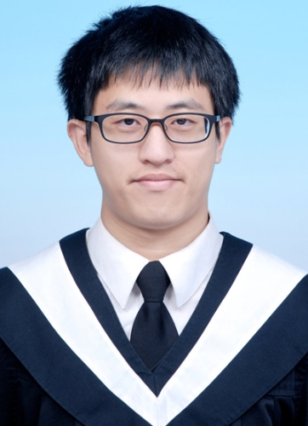
出生日期 | 民國83年5月7日 |  |  | 性別 |  | 男
現居住所 | 台北市中山區松江路18號11樓之1
電子郵件 | nintendof1@gmail.com
聯絡電話 | 0983-720-128
專 業 訓 練
訓練名稱 |  |  |  | 訓練機構 |  |  |  | 訓練日期
前端工程師就業養成班 |  |  |  | 財團法人資訊工業策進會 |  |  |  | 2018/1/22 - 2018/6/21
教 育 程 度
學校名稱 |  | 科系(所) |  | 學位 |  |  |  | 畢業日期
台北海洋技術學院 |  | 海洋休閒觀光系 |  | 學士 |  |  |  | 2016/06/05
工 作 經 歷
服務機關(構) |  |  |  | 職稱 |  |  |  |  | 服務期間
依德股份有限公司 |  |  |  | 半技工 |  |  |  |  | 2017/02-2017/12
慶泰大飯店 |  |  |  | 服務員 |  |  |  |  | 2015/07-2016/09
專 業 證 書
證書名稱 |  |  |  | 分數／等級
專 業 技 能
Html5、css3、JavaScript、jQuery、
Bootstrap、RWD(各式切版技巧)、
PHP、MySQL、AJAX、JSON、react
git、GitHub
語 文 能 力
語言 |  |  | 聽 |  | 說 |  | 讀 |  |  |  | 寫
英語 |  |  | 佳 |  | 佳 |  | 佳 |  |  |  | 佳

自 傳
◎ 個人簡介
我是詹政勳，今年24歲(役畢)，我爸爸是電腦軟體工程師(.Net)，從小就跟著爸爸耳濡目染，家裡的電腦書籍汗牛充棟，看爸爸的程式設計工作並提出各種疑問，也讓我對電腦工作有著極大的興趣與嚮往。
HTML/CSS/JS都是爸爸親自指導閱讀相關書籍與練習。從爸爸學習資訊工程的管道得知資策會的網頁前端課程，讓我決定朝著網頁前端工程的工作邁進，並加入資策會前端工程師養成班展開為期約半年的訓練課程。
毋庸置疑，未來是軟體領先的網路數位世界，秉持著對資訊領域的熱情和對程式設計的好奇心，懇切希望在下可以受到貴公司青睞，順利加入網頁前端相關技術的工程師團隊。
◎ 求學歷程
大學時期就讀台北海洋技術學院二專海洋休閒觀光系，這是很大的轉換，對於服務業的軟實力學習讓我對工作態度有了更多的尊重與謙卑，並在老師的推薦下進入慶泰大飯店實習1年。在專科的兩年裡我學到不少新的知識，包括日常生活規劃、人生道理等，受益良多。
◎ 資策會的專業訓練歷程
第一次接觸html 和 CSS是在2017年11月的時候，接觸下來覺得網頁前端設計很有趣，為了加強自己的能力而報名了資策會前端養成班，學習運用html、CSS、JavaScript等等的技巧。學習過程雖然辛苦且會遇到許多困難，但還是努力的學習。
在資策會這半年期間我打下了非常扎實的前端程式基礎，包括基本的切版能力，HTML5、CSS3、jquery皆能夠運用自如，且使用這些技術結合工作所學，於期中專題打造個RWD行動支付媒體網站雛形。在課程後期更深入學習原生的javascript及react框架的使用，並於後端的課程中了解到如何撰寫php其CRUD的基本功能。
製作小組專題中最重要的是小組之間的合作與溝通，在期末專題時我們組別製作了一個電影節的網站，是一個經典電影影展的購票網站，可藉由此網站得知許多60年代到00年代的許多經典電影，使用React.js + php打造一個可以回味經典電影的入口。在專案中我負責網站的商品列表、商品細節頁的前端撰寫，並透過ajax技術達成前後端分離的資料串接模式。實作過程中讓我對於React.js的生命週期、state與props的運用及元件間的溝通有相當程度的了解，也更熟悉資料庫的概念，最後也順利完成整個專案。
這5個月的資策會扎實的訓練讓我獲益良多，每天不斷的練習網頁前端相關技術，讓自己能夠更靈活的運用這些技巧在工作上。

◎ 未來工作期許
有志者事竟成!未來希望透過工作能夠持續達成網頁前端的開發設計、網站規劃、網頁設計、資料維護、網頁互動等功能的成就。同時我希望能夠參與網頁初期的UI/UX介面規劃，讓自己也能夠提供想法、參與設計。另外也希望往後端設計邁進，成為一個全端工程師。

◎ 個人作品集
http://iiischool.surge.sh/

http://guestab.surge.sh/

